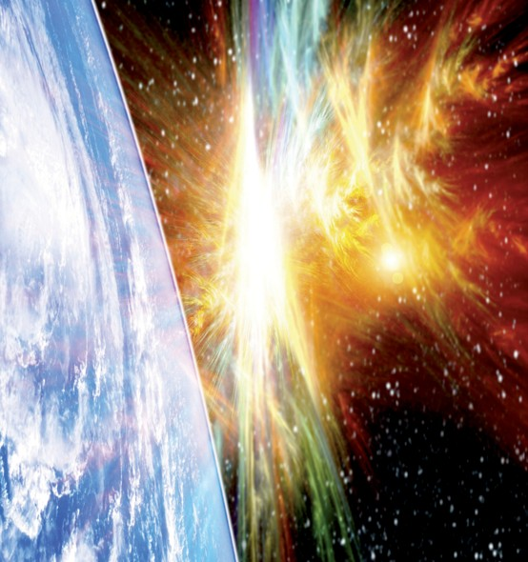

Del origen del universo a la Tierra: universo
1
en expansión

Personalmente, me inclino a pensar que el estado presente de la teoría cuántica sugiere un comienzo del mun- do muy diferente al desorden actual de la naturaleza. Desde el punto de vista de la teoría cuántica, los principios pue- den ser formulados del siguiente mo- do: 1) la energía, de cantidad total constante, se distribuye en cuantos dis- cretos; y 2) el número de cuantos dis- tintos siempre aumenta. Si retrocede- mos en el tiempo, hallaremos cada vez menos cuantos, hasta que encontre- mos toda la energía del universo ence- rrada en unos pocos cuantos o incluso en uno solo.
G. LEMAÎTRE
«Nature», 9 de mayo de 1927

1. El Big Bang

1.1 Evolución histórica del concepto de universo

Todos los pueblos y civilizaciones han intentado responder a lo largo de la historia a interrogantes en torno a nuestro origen y el de los objetos que nos rodean, en espe- cial el conjunto de estrellas que pueblan la noche. Los intentos por comprender y dar sentido al funcionamiento del cosmos se han visto limitados por las creencias de cada época y por los instrumentos de obser vación de que disponían.
Todo eso no ha impedido que se hayan elaborado múltiples cosmologías, teorías sobre el origen del universo, y cosmogonías, teorías sobre su destino. Conforme se avanzaba en el conocimiento, las ideas mitológicas fueron sustituidas por ideas filosóficas; y estas han sido superadas, a su vez, por el pensamiento científico que sigue vigente en la actualidad.
Las ideas míticas sobre la creación también fueron usadas por los griegos, si bien a par- tir del siglo VI a.C. la razón fue sustituyendo a los mitos. Este proceso culminó en Empédocles (siglo v a.C.), quien consideró el agua, el aire, el fuego y la tierra como los elementos de la creación; cada uno de los cuales había sido propuesto como elemen- to primigenio por un filósofo anterior. Por esta época Anaxágoras (500-428 a.C.) pro- puso, al obser var un meteorito, que el Sol, las estrellas y los planetas estaban formados por materia incandescente.
Aristóteles (384-322 a.C.) superó estas ideas y razonó la existencia de un universo perfecto, en el cual el Sol, los planetas y las estrellas giraban fijas en unas esferas forma- das por una sustancia perfecta, el éter, que seguían un movimiento circular uniforme, y por tanto perfecto, en torno a la Tierra. Esta estaba formada por los cuatro elementos: aire, agua, tierra y fuego. Se planteaba un modelo geocéntrico en el cual la Tierra ocu- paba el centro del universo conocido.
A pesar de la perfección con la que Aristóteles concibió su modelo de universo, este presentaba anomalías. El ejemplo más destacable era que los planetas parecían descri- bir en el cielo movimientos en los que cambiaban de trayectoria, incluso llegaban a cam- biar el sentido de su desplazamiento, lo cual contrastaba con la declarada perfección de las esferas celestes.
Este problema fue solucionado por Claudio Ptolomeo (100-170), quien propuso que los planetas estaban contenidos en unas esferas, los epiciclos, que se engarzaban a las esferas celestes. Los epiciclos giraban a la vez que las esferas celestes, por lo que los pla- netas describían un rizo y parecían darse la vuelta en el cielo.
Hubo que esperar a Nicolás Copérnico (1473-1543) para cambiar a un modelo helio- céntrico en el que el centro del Sistema Solar era ocupado por el Sol. En cambio, las órbi- tas seguían conservando su carácter circular y a las estrellas se las consideraba fijadas a una esfera que envolvía al Sol y suponía el límite del universo finito.
Años después, Johannes Kepler (1571-1630), utilizando los datos sobre el movimiento de Mar te en la bóveda celeste obtenidos por Tycho Brae (1546-1601), llegó a la con- clusión de que la órbita era elíptica. Ya no se creía en la perfección de la órbita de la concepción aristotélica. Esta concepción se confirmó de la mano de Galileo Galilei (1564-1642), quien construyó el primer telescopio que se usó para obser var el firma- mento. Descubrió cráteres y montes en la Luna, manchas en el Sol y cuatro satélites en torno a Júpiter : los objetos estelares se hacían terrestres.
Isaac Newton (1642-1727) se dio cuenta de que la Luna no salía de su órbita por iner- cia debido a que alguna fuerza la empujaba hacia la Tierra. Denominó a esta fuerza gravedad y acabó demostrando que era la misma que atraía los objetos hacia la Tierra y que mantenía los satélites de Júpiter en torno a él. Al final se llegó a demostrar que era aplicable al universo en su totalidad.

La idea de un universo estático y finito defendida hasta Galileo fue dando paso a la de un universo infinito.

Las civilizaciones euroasiáticas más antiguas (Babilonia, Egipto, China, India) y algunas culturas precolom- binas explicaban el origen del uni- verso con ideas mítico-religiosas.
En muchas se propuso una sustan- cia primordial a par tir de la cual se creó todo lo demás. Es el caso del agua que se cita en el Himno de la creación del Rigveda hindú.

El término Big Bang fue acuñado irónicamente en 1950 por Fred Hoyle para atacar la idea del uni- verso en expansión. Este astróno- mo fue un fer viente defensor de una teoría alternativa, la del univer- so estacionario, según la cual el universo siempre había existido co- mo lo vemos. La materia que lo for- ma se crea de la nada en la medida justa para explicar la separación ob- ser vada de las galaxias.

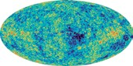
Imagen del fondo cósmico de microon- das obtenida por el satélite de la NASA WMAP. La imagen corresponde a la del universo cuando tenía unos 380 000 años después del Big Bang y muestra que la materia ya se había agrupado en grumos que posteriormente originarían las galaxias.
1.2 De la teoría excéntrica al universo en expansión

Las ideas de Newton abrieron las puer tas hacia el modelo actual de universo: dinámi- co y en expansión. El cambio conceptual fue debido a impor tantes avances en los ins- trumentos científicos: los grandes telescopios.
En 1783 William Herschel (1738-1822) car tografió las estrellas de la Vía Láctea con el que era el mayor telescopio hasta el momento. Obser vó que había igual número de estrellas en cualquier dirección que mirara, por lo que concluyó que la Tierra estaba en el centro de la galaxia. En 1915 Harlow Shapley (1885-1972) propuso que el Sol era el centro del Sistema Solar, pero que se situaba en los bordes de la galaxia. Esta teoría fue muy sorprendente porque en esta época se concebía la galaxia como todo el uni- verso conocido.
Edwin Hubble (1889-1972) dio el siguiente paso: descubrió que lo que hasta entonces se consideraban nebulosas eran galaxias diferentes a la Vía Láctea, que se trataron como universos-isla.Y en 1934 observó que la distancia hasta la galaxia de Andrómeda era de
800 000 años luz, diez veces mayor que la separación entre estrellas de nuestra galaxia. El universo alcanzaba un tamaño impensable hasta el momento.
El siguiente descubrimiento de Hubble fue todavía más revolucionario: tras medir la velocidad de desplazamiento de las galaxias comprobó que unas se estaban separando de las otras, es decir, el universo se expandía.
Estos descubrimientos, junto a la teoría de la relatividad de Albert Einstein (1879-
1955) y la de los cuantos de energía de Max Planck (1858-1947), unieron el mundo atómico con el mundo de los astros en un intento por describir todos los fenómenos con un mismo conjunto de leyes.
La teoría de la relatividad de Einstein mostraba un universo en expansión, idea que él mismo rechazó pues implicaba un origen a par tir de un punto. Esto le pareció absurdo al no poder explicar qué había antes y, por tanto, suponer una barrera al conocimien- to humano.
El astrónomo y sacerdote belga George Lemaître (1894-1966), basándose en las ideas sobre la estructura atómica de Ernest Rutherford (1871-1937) y la teoría cuántica de Planck, fue el primero que concibió que el universo había nacido de un solo cuanto pri- mitivo de energía. Propuso que el átomo primordial, como lo llamó, se fue dividiendo hasta originar toda la materia actual.
Por esa época se descubrió la fusión nuclear, el mecanismo responsable de la dinámica estelar. George Gamov (1904-1968) se apoyó en esa idea para explicar el origen de los átomos más sencillos, hidrógeno, helio y litio, pues las energías necesarias para ori- ginar estos primeros elementos solo pudieron darse en un estado como el descrito por Lemaître.
Esta interpretación planteaba un problema: conforme el universo se expandiera, la tem- peratura disminuiría y no sería suficientemente alta para permitir la formación de los átomos más pesados. Esto se resolvió cuando los científicos se percataron de que las presiones reinantes en el interior de las estrellas podían provocar la fusión de los áto- mos más pequeños y formar así los más pesados.
En 1964 Arno Penzias (n. 1933) y Robert Wilson (n. 1936) apor taron la, hasta enton- ces, prueba definitiva en apoyo del Big Bang: la radiación de fondo cósmico de micro- ondas. Estos investigadores, mientras buscaban fuentes de ruido que interfiriesen las comunicaciones con los primeros satélites, descubrieron una radiación que parecía venir de todas par tes, apuntaran donde apuntaran sus antenas. Además coincidía con lo predicho por la teoría del Big Bang, la que mostraría un cuerpo que estuviera a unos
5 K, la temperatura de un universo que se hubiera estado enfriando desde un estado primordial muy caliente hasta nuestros días.

Las pruebas disponibles en la actualidad no solo corroboran la expansión del uni- verso, sino que indican que parece estar acelerándose.

2. La evolución del universo

Actualmente la mayoría de los científicos apoyan la teoría del Big Bang, que se basa en los siguientes argumentos:
» Predice un origen común para el espacio y el tiempo, es decir, para el universo.

» Explica la formación de la materia y su distribución actual.

» Se fundamenta en la teoría de la relatividad general.

» Predice la evolución de los objetos y estructuras cósmicas.

¿Cómo se transformaron los materiales primigenios en nuestro actual universo organi- zado en estrellas, galaxias y cúmulos galácticos?
Los datos apor tados por la sonda WMAP de la NASA parecen indicar que el univer- so se originó hace unos 13 700 millones de años. En sus primeros momentos era solo algo formado esencialmente por energía distribuida homogéneamente. A par tir de ese momento inició una expansión que todavía hoy continúa. Las fuerzas de la naturaleza no se manifestaban como hoy día y todo indica que se compor taban como una sola. A los 10-43 s esta fuerza única ya se había desdoblado en dos, la gravedad y la fuerza nuclear fuerte, como consecuencia de lo que podríamos considerar un cambio de estado en aquel universo primigenio.
Cuando el universo tenía todavía una edad enormemente pequeña, unos 10-35 s, se piensa que tuvo lugar un aumento exponencial (se considera que hasta en un factor de
10100) en el tamaño del universo durante un brevísimo periodo de tiempo (en el inter- valo de 10-35 a 10-32 s); es lo que se conoce como inflación cósmica. También se pro-
dujo la separación de la fuerza electrodébil. Al terminar esta época, el universo ya con- tenía par tículas, en concreto un plasma de gluones, quarks, electrones, neutrinos y fotones que interaccionaban mediante la fuerza nuclear fuerte, la gravedad y la fuer- za electrodébil.
El universo continuó su expansión, pero más lentamente, y se fue enfriando al repar tir su energía en un mayor volumen. Cuando el universo tenía 10-10 s y la temperatura era de unos 1015 K, tuvo lugar otro cambio de fase en el que se separaron las fuerzas débil y electromagnética, de modo que todas las fuerzas quedaron tal y como las conoce- mos hoy en día. Un poco después, entre 10-6 y 10-3, los quarks fueron confinados por los gluones y formaron bariones, como los protones y los neutrones.

Tiempo después, cuando el universo tenía una edad de 3 min y la temperatura había bajado hasta los 109 K, los protones y los neutrones pudieron permanecer unidos y se produjo la nucleosíntesis, es decir, dieron lugar a los núcleos de los átomos ligeros: hidrógeno, helio y algo de litio. En esta época la densidad era tan grande que los foto- nes eran absorbidos casi inmediatamente después de ser emitidos, por lo que se trata- ba de una época oscura.

Como se deduce de los datos apor tados por la sonda WMAP, cuando la temperatura era de unos 6 000 K, el enfriamiento del universo permitió a unos 380 000 años del ori- gen que los electrones permanecieran asociados a los núcleos y se formaran los pri- meros átomos. La consecuencia de todo esto fue que la densidad de par tículas dismi- nuyó enormemente y los fotones pudieron escapar y desplazarse casi con total liber tad por el espacio: el universo se hizo transparente. Esta es la luz que hoy captamos como fondo cósmico de microondas.
La expansión continuó. Cier tas regiones del universo tenían una pequeña densidad de materia ligeramente superior al resto, las conocidas metafóricamente como arrugas en el espacio, lo cual les permitió, gracias a la gravedad, volverse cada vez más densas y acumular materia.
Cuando el universo tenía 1 000 millones de años y su temperatura era de unos 18 K, estas aglomeraciones dieron lugar a las galaxias. En el seno de estas enormes acumula- ciones de materia, que era básicamente hidrógeno y helio, algunas zonas aumentaron todavía más su densidad.

Sonda WMAP de la NASA.












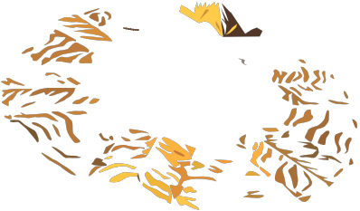









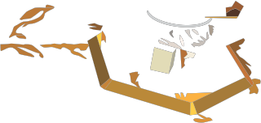



Con el tiempo las presiones y temperaturas alcanzadas fueron tan grandes que los áto- mos de hidrógeno pudieron fusionarse y originar helio. Acababan de nacer las estrellas de primera generación.
Esas primeras estrellas quemaron su combustible nuclear y lo transformaron en el resto de los átomos que hoy encontramos en el universo. Muchos de estos átomos fueron expulsados al espacio cuando algunas de esas estrellas explotaron como supernovas. Las nuevas estrellas que se formaron, y todavía lo hacen, a par tir de ese material son las estrellas de segunda generación.

Evolución del universo desde el Big Bang
hasta nuestros días.
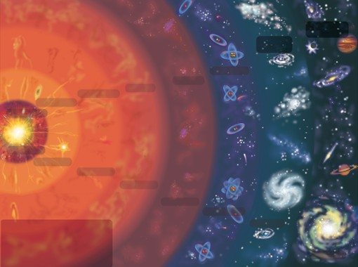

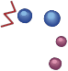

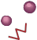



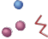

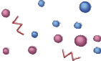



































































Hoy día el universo se considera formado solo en un 5 % por este tipo de mate- ria, un 25 % es materia oscura, que no emite luz, y el resto es energía oscura, una forma de energía poco conocida y que parece ser responsable de la aceleración en la expansión del universo.

1 000 millones de años
13 700 millones de años

10–34 segundos
10–43 segundos

10–10 segundos

1 segundo

3 minutos
300 000 años

1032 K

1022 K

1015 K

1010 K

Radiación Partículas Quark Antiquark

Electrón Protón Neutrón
109 K

3 000 K

18 K

3 K

ACTIVIDADES

1. ¿Por qué las ideas de las religiones tradicionales sobre el universo no pueden ser consideradas científicas?

2. Según la teoría del Big Bang, ¿qué volumen ocupaba el átomo primordial? ¿Cuál era su densidad? ¿Qué canti- dad de energía poseía? Razona tus respuestas.
3. Comenta la frase: «no somos sino polvo de estrellas».

4. Define inflación, nucleosíntesis, galaxia y estrella de pri- mera generación.

5. Elabora un eje cronológico con los principales aconte- cimientos en la evolución del universo.

3. El origen del Sistema Solar

Recreación del Sistema Solar.
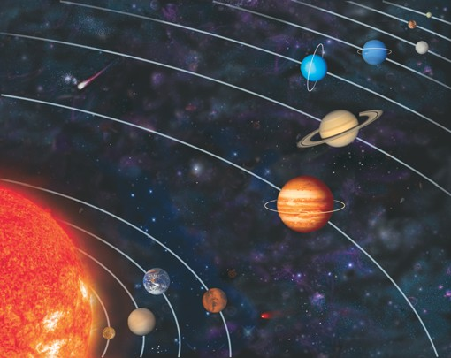

Cualquier teoría que explique el origen del Sistema Solar recoge los siguientes hechos:

» El Sol y los planetas giran en el mismo sentido.

» Los planetas giran describiendo órbitas casi circulares en el mismo plano. Los satéli- tes hacen lo mismo respecto a sus planetas.

» El movimiento de rotación de casi todos los planetas y satélites se produce en el mismo sentido que el de traslación.

» El Sol, con el 98 % de la masa, solo contiene el 2 % del momento angular ; Júpiter, con menos del 0,2 % de masa, contiene el 60 % y Saturno, el 25 %.

» Los planetas cercanos son más pequeños y los exteriores, mayores.

» Existe una diferenciación geoquímica en los planetas: los más densos y ricos en silica- tos están cerca del Sol; los más ligeros y gaseosos están más lejos de él.

» Las sustancias más densas aparecen hacia el interior de los planetas.

» Los cuerpos planetarios presentan huellas de impactos de meteoritos.

» La edad estimada por desintegración radiactiva de la Tierra, la Luna, los asteroides y los demás planetas es de unos 5 000 millones de años.

RECUERDA
El momento angular (L) es una propiedad de un cuerpo en rota- ción que se conser va: al separarse del centro, es decir, al estirarse, la velocidad disminuye y viceversa. En el caso del Sistema Solar, la suma de cada componente debe ser igual a la que había al principio. Depende de la masa (m), velocidad del movi- miento de giro (V) y distancia al eje de giro (r):
L = r × mv

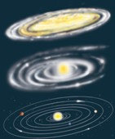
Teoría nebular.

Teoría de las mareas.
Podemos considerar que a lo largo de la historia han surgido cinco conjuntos de ideas acerca del origen del Sistema Solar :

» La nebular, de Immanuel Kant y Simon de Laplace.

» La de las mareas, de Thomas C. Chamberlain y Forest Ray Moulton.

» La de la estrella binaria, de Fred Hoyle.

» La de las turbulencias, de Carl von Weizsäcker.

» La planetesimal, que es la más aceptada hoy en día.

3.1 Las primeras explicaciones

La primera de ellas, la teoría nebular, fue formulada por Immanuel Kant (1724-1804) en 1755 y propuesta de nuevo por Simon de Laplace (1794-1827) 50 años después de modo independiente. Esta teoría propone que el origen del Sistema Solar fue fruto de la contracción de una masa de gas y polvo interestelar por efecto de su propia atrac- ción gravitatoria. Al concentrarse y condensarse comenzó a girar cada vez más rápido y, al aumentar la velocidad de giro, se aplanó. Al cabo de cier to tiempo la fuerza centrí- fuga se hizo tan intensa que se desprendieron anillos de polvo y gas, cuya materia se agrupó y formó los planetas.

En 1900 Thomas C. Chamberlain (1843-1928) comprobó que en una nebulosa en rotación que emitiera anillos de materia, la estrella central debía poseer casi todo el momento angular, al revés de lo que ocurría en el Sistema Solar. En 1906, junto a Forest Ray Moulton (1872-1952), propuso la teoría de las mareas: el Sol se formó de una nebulosa, pero no desprendió anillos de materia; más tarde otra estrella pasó cerca y se formó un puente de materia incandescente que acabó originando los planetas. Las estrellas disminuyeron así su velocidad de rotación y la mayor par te del momento angu- lar pasó a los planetas recién formados.

En 1917 James Hopwood Jeans (1877-1946) y Harold Jeffreys (1891-1989) comple- taron la teoría de las mareas proponiendo que la forma del puente de materia debía ser la de una elipse muy alargada, acabada en punta y algo retorcida, es decir, ancha por el centro y estrecha por los bordes, lo que explicaría la distribución del tamaño plane- tario.

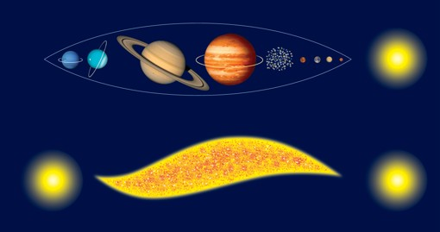

Fred Hoyle (1915-2001) propuso la teoría de la estrella binaria. Según esta teoría, el Sol debió tener en el pasado una estrella por compañera, la cual explotó como una supernova. Los restos de esta estrella fueron atraídos por la fuerza de gravedad del Sol y, al condensarse, originaron los planetas.

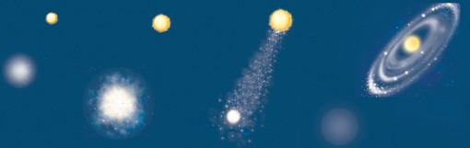

En 1943 Carl von Weizsäcker (1912-2007) propuso el modelo de las turbulencias. Unos años antes, en 1939, Hans Albrecht Bethe (1906-2005) había establecido el conjunto de reacciones termonucleares que explicaban el funcionamiento del Sol; y Lyman Spitzer (1914-1997) había demostrado que una masa de materia incandescente a las temperatu- ras que debían reinar en el Sol en formación no podía condensarse y formar planetas.

Según Weizsäcker, la nebulosa que formó el Sistema Solar no giraba en bloque, sino que cada zona lo hacía de modo diferente. El roce entre las distintas zonas provocó turbu- lencias, especialmente en las par tes exteriores, que arremolinaban las par tículas. Estas par tículas en movimiento tendían a chocar y, en muchas ocasiones, a formar cuerpos mayores que con el tiempo originaron los planetas.

Hans Alfven (1908-1995) y Fred Hoyle propusieron que el campo magnético que se originaría como resultado de la rotación de la nebulosa sería el responsable de la trans- ferencia del momento angular entre las par tículas que acabarían por formar los plane- tas y demás cuerpos del Sistema Solar.

3.2 Teoría planetesimal

La idea actual es que el Sistema Solar empezó a formarse hace 5 000 millones de años, a par tir de la contracción de una nebulosa de polvo y gas. Cuanto más se contraía esa masa, por acción gravitatoria, más rápido giraba y más se aplanaba. La mayor par te de la materia quedó en el centro, donde la fuerza de la gravedad la fue comprimiendo cada vez más. Las par tículas iban siendo comprimidas y, por tanto, se movían más rápidamen- te y chocaban con más frecuencia e intensidad. En otras palabras, la temperatura era mayor. Llegó un momento en el cual el movimiento era de tal magnitud que los cho- ques provocaron que los átomos de hidrógeno se fusionaran formando átomos de helio. Como consecuencia de esta reacción termonuclear, se desprendió una cantidad enorme de energía que mantuvo el proceso: el Sol acababa de nacer.

La energía desprendida calentaba enormemente la zona cercana al Sol y hacía que todos los materiales estuvieran en forma de gas y se expandieran. A medida que los materiales se alejaban del Sol, las temperaturas disminuían y las sustancias cambiaban de estado y reaccionaban químicamente entre sí; se producía la distribución de sustan- cias responsable de la diferenciación geoquímica de los planetas.

Las sustancias de mayor punto de fusión (silicatos y hierro) se condensaron en la zona interior del Sistema Solar, donde acabarían formando los planetas terrestres. Las sustancias más volátiles acabaron en las par tes externas del Sistema Solar.
Teoría de la estrella binaria.

Sol

Teoría de las turbulencias.


Hipótesis planetesimal.
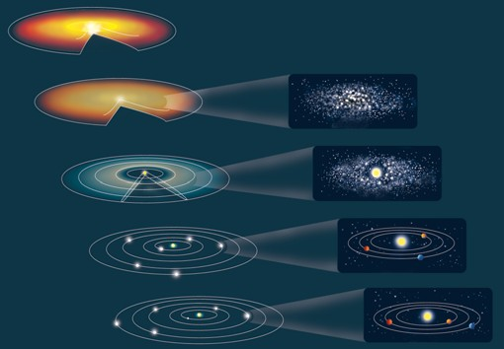

Los granos que se iban condensando, con tamaños de micras, colisionaban unos con otros y casi siempre se fragmentaban. Sin embargo, en ocasiones quedaban juntos y ori- ginaban cuerpos algo mayores, los planetesimales. Estos, a su vez, siguiendo el mismo proceso dieron lugar a cuerpos de mayor tamaño, del orden de cientos de kilómetros, a los que denominamos planetoides, los cuales atrajeron a la mayoría de los que com- par tían órbita con ellos y acabaron formando los planetas interiores.

El choque continuo entre los planetoides durante millones de años desprendió tanta energía que los planetas en formación se fundieron. Los materiales más densos fueron desplazándose hacia las zonas interiores de los planetas nacientes. Esta es la razón de que los materiales se distribuyan en los planetas en capas de diferente densidad.

Los planetas exteriores siguieron inicialmente el mismo proceso descrito, pero cuan- do alcanzaron una masa diez veces mayor a la terrestre, se volvieron capaces de atraer y mantener los núcleos de hidrógeno y helio arrastrados por el viento solar. Hoy día se piensa que bajo las gigantescas atmósferas de los planetas gaseosos hay un núcleo de material rocoso.

4 600 millones de años

1 000 millones de años

10 millones de años

1 millón de años

ACTIVIDADES

6. Indica las características más relevantes sobre el Sistema
Solar que se relacionan con su origen.

7. ¿Cuál es la razón de que los planetas del Sistema Solar se dividan en dos grupos, el de los planetas interiores y el de los planetas exteriores?

8. Diferencia planetesimal, planetoide y planeta.
9. ¿Cuál es la reacción responsable de que el Sol emita esa enorme cantidad de energía?

10. ¿Cuál fue la consecuencia de la emisión de energía por par te del Sol recién nacido?

11. Según el modelo planetesimal, ¿qué son los asteroides?
Razona tu respuesta.

4. El origen de la Tierra y su estructura en capas

De lo acontecido en los primeros 1 000 millones de años no queda huella. El continuo bombardeo meteorítico y la desintegración de los elementos radiactivos provocaron la fusión de las rocas de la superficie terrestre y su continua remodelación. En este perio- do de tiempo la Tierra debió quedar totalmente conformada, como demuestran las rocas de 4 700 millones de años descubier tas en la Luna. En cambio, la roca más anti- gua descubier ta en la superficie terrestre tiene unos 3 800 millones de años.

Los materiales más densos, hierro y níquel, se desplazaron hacia el centro del planeta que estaba formándose y originaron el núcleo. Los de densidad intermedia, los silica- tos, acabarían formando el manto. Y los más volátiles se perdieron en el espacio, arras- trados en par te por el viento solar.

Con el paso del tiempo la frecuencia de los choques de meteoritos fue menor, de tal modo que el planeta recién formado pudo enfriarse. Hace unos 4 000 millones de años es probable que se formara una corteza rocosa que al principio debió estar constitui- da por múltiples placas rocosas, pues el enfriamiento no era uniforme.

Estas placas, menos densas que el magma subyacente, flotaban sobre él y se desplaza- ban arrastradas por el movimiento de la roca fundida sobre la que se apoyaban y con la cual se rozaban. En su movimiento a la deriva chocaron entre sí y fueron fusionán- dose y aumentando de tamaño.

4.1 El origen de la atmósfera y la hidrosfera

Al cabo de un tiempo toda la cor teza se solidificó e impidió que saliera el calor del inte- rior. La presión del magma resquebrajó la cor teza y formó volcanes por los que salía el magma. Las lavas que se emitieron liberaron grandes volúmenes de gases, entre los cua- les destaca la gran cantidad de vapor de agua desprendida.

Atmósfera
Profundidad: aproximadamente
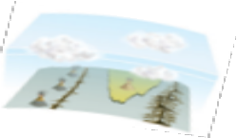





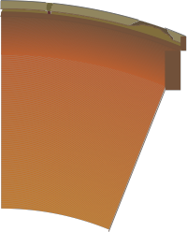

640 km.

Corteza Profundidad: aproximada- mente 6-70 km.
Manto Profundidad: aproximadamente
2 900 km. Composición: mayoritariamente roca sólida; quizá
parcialmente derretida
80-150 km más abajo.
Núcleo externo Profundidad: aproximadamente 2 000 km. Composición: principalmente
hierro, níquel y oxígeno líquidos.
Núcleo interno Diámetro: 2 740 km. Composición: hierro y níquel
macizos. La temperatura del núcleo interno de la Tierra se piensa que es de unos 6 600 ºC.

Capas de la Tierra.

El vapor de agua produjo nubes que se distribuyeron en la zona más externa. La Tierra








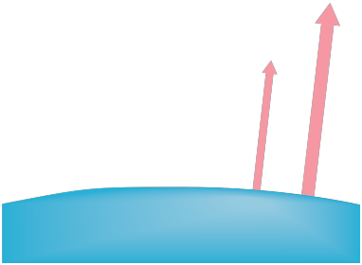



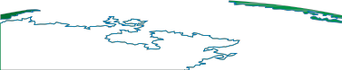

siguió enfriándose y la temperatura disminuyó lo suficiente para que el vapor se con- densara y precipitase en forma de lluvia. El agua se precipitaba sobre una cor teza muy caliente y se volvía a evaporar, con lo cual el ritmo de enfriamiento aumentó, pues cada vez que se evaporaba se llevaba consigo una par te del calor del interior del planeta.

Posteriormente el agua pudo permanecer en estado líquido sobre la superficie y así se formó la hidrosfera: los océanos, ríos y lagos; una par te incluso acabó congelada y formó la criosfera en los polos. La pérdida de las nubes también aceleró el enfriamiento, pues el calor recibido del Sol que llegaba a la superficie podía volver al espacio, al no ser rete-

Radiación solar incidente
100

Radiación solar reflejada
6
4
Radiación difundida por el aire
Radiación
infrarroja hacia
el espacio
6 26
38

Emisión neta por el
H2O y CO2

nido por ellas en tanta cantidad.
16 20
Absorción
por H2O
Emisión

Además de vapor de agua las erupciones volcánicas desprendieron CO2, N2, HCl y H2S. Estas sustancias se disolvieron en el agua y reaccionaron con las primitivas rocas ígneas
Absorbida
por agua,
y CO2 por nubes
Reflejada 15

que formaban la antigua cor teza del planeta que se acababa de formar, con la consi- guiente liberación de cationes y aniones que quedaban disueltos en el agua.
polvo y O3
por la
superficie
Flujo
de calor
sensible

Un último proceso contribuyó al enfriamiento del planeta: la disminución del efecto invernadero. El CO2 de la atmósfera se disolvió en el océano y reaccionó con los iones
Reflejada
por nubes Emisión neta
3 de radiación
Flujo de calor latente

calcio formando carbonatos. Estas sales, poco solubles en agua, precipitaron formando
rocas calizas, con lo cual se retiraba CO2 de la atmósfera al disolverse en el agua para
Absorbida
por nubes
infrarroja por
la superficie

compensar el que se había combinado formando carbonatos.

Estos procesos concluyeron hace unos 3 800 millones de años, que es la edad de la roca terrestre más antigua conocida. La superficie de la Tierra estaba ocupada por primitivos continentes con un aspecto muy distinto a los actuales. La enorme canti- dad de calor que todavía permanecía en el interior mantenía los materiales fundidos y los forzaba a salir al exterior a la vez que fracturaba la cor teza. Los trozos rotos de cor teza eran desplazados y con ellos los continentes que se acababan de formar.
51 21 7 23

Energía que llega a la Tierra y efecto in- vernadero. La radiación que llega al sue- lo es reflejada hacia el espacio, pero al- gunos gases de la atmósfera la retienen y aumentan la temperatura terrestre.

RECUERDA
Un método directo es aquel que nos permite recoger datos o reali- zar medidas sobre el objeto de es- tudio sin tener que calcular o dedu- cir nada.
En cambio, un método indirecto consiste en la medición o toma de datos sobre alguna variable que es el resultado de la acción de nuestro objeto de estudio.

RECUERDA
La gravedad se manifiesta como una fuerza de atracción entre dos cuerpos con masa. La atracción au- menta al incrementarse las masas y disminuye con el cuadrado de la distancia que las separa.
5. La estructura de la geosfera

El estudio del interior terrestre tiene muchas dificultades. Los únicos datos obtenidos directamente son los que provienen de las lavas expulsadas por los volcanes, las minas profundas y los pozos de investigación.

De los métodos directos se deduce:

» Las rocas mantienen su estructura y composición a esas profundidades.

» El gradiente geotérmico, la variación de temperatura con la profundidad, en la par te superficial es de 1 °C cada 33 m, aproximadamente.

» Las rocas de las profundidades terrestres son silicatos, como prueban las muestras de lava obtenidas de los volcanes.

El resto de información se ha obtenido por métodos indirectos. La ingente cantidad de información que hoy tenemos sobre el interior de la geosfera se ha ido obteniendo a lo largo de la historia gracias a un enorme ingenio. Conforme los avances tecnológicos se han ido produciendo, los datos se han afinado. Las fuentes de datos indirectos han sido: la gravedad y sus cambios medidos en la superficie terrestre; la cantidad de calor que emite la Tierra y los lugares donde se produce; la forma cómo vibra la superficie terrestre y dónde ocurre; y el campo magnético terrestre y sus variaciones.

5.1 Los estudios gravitatorios

La Tierra es una esfera algo más ensanchada en el ecuador debido a la fuerza centrífu- ga originada por la rotación terrestre. Además no es homogénea, por lo cual la atrac- ción en la superficie varía entre distintos puntos. Estas diferencias pueden medirse con los aparatos adecuados, los gravímetros, lo cual nos permite deducir la estructura y composición del interior terrestre.

Para poder realizar esas deducciones, los datos obtenidos se comparan respecto a una superficie teórica ideal que representa la Tierra, el geoide, que es perpendicular en todos los puntos a la fuerza de gravedad y presenta un valor constante de energía potencial gravitatoria. La forma de la superficie del geoide coincide prácticamente con la de la superficie de los océanos.

Las diferencias obser vadas en las medidas de campo respecto al valor teórico se deno- minan anomalías gravitatorias. Ahora bien, estos datos se ven enmascarados por la variación en la aceleración de la gravedad (g) según la latitud y la fuerza centrífuga, de modo que es máxima en el ecuador y mínima en los polos, pues depende de la distan- cia al centro de la Tierra y de la masa en ese punto.También se ve afectada por la topo- grafía, que añade la atracción debida a la masa. Por tanto, en todo estudio hay dos correcciones que se deben realizar :

» Corrección de Bouguer: elimina la variación debida a la altura del punto considera- do y la masa extra correspondiente.

» Corrección topográfica: elimina la variación debida al relieve adyacente.

Tras las correcciones opor tunas pueden seguir obser vándose dos tipos de anomalías que apor tan información sobre la naturaleza del interior del planeta:

» Anomalía positiva: el valor medido es mayor que el teórico, que puede indicar la existencia de una capa densa de mineral, la cual ejerce mayor atracción.

» Anomalía negativa: el valor medido es menor que el esperado, que puede indicar la presencia de rocas poco densas.

George Everest (1790-1866) en 1823 y John Henry Pratt (1809-1871) en 1850 demostraron, con medidas realizadas sobre el Himalaya, que las montañas afectaban a las medidas de la gravedad en una cuantía menor de la esperada. Esto indicaba que exis- te un defecto de masa en las montañas.

Para solucionar este problema, Clarence Edward Dutton (1841-1912) formuló el prin- cipio de la isostasia, el cual supone que los excesos y defectos de masa quedan com- pensados hidrodinámicamente a unos 100 km de profundidad. Por tanto, debía existir una capa fluida que ejercería un empuje sobre las montañas que flotaban sobre ella a modo de icebergs en el agua.

La teoría de la isostasia proponía que la Tierra consta de dos capas:

» El sial o la cor teza superficial, rica en silicatos de aluminio.

» El sima o capa más profunda, de compor tamiento fluido y rica en silicatos de hierro y magnesio.

John H. Pratt y George Biddell Airy (1801-1892) propusieron dos interpretaciones de la isostasia.

a b










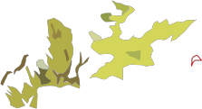

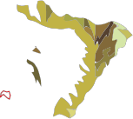

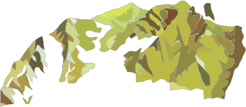

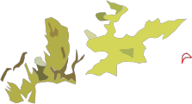







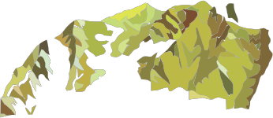

2,76 2,67 2,59 2,52 2,57 2,62 2,67 2,62 2,62 2,62 2,62 2,62 2,62 2,62
100 km
26,7 km
a) Modelo de isostasia de Pratt: considera que las montañas están formadas por bloques de diferente densidad que alcanzan la misma profundidad de compensación a unos 100 km.
b) Modelo de isostasia de Air y: considera que las montañas presentan una densidad uni- forme y, por tanto, cada bloque puede hun- dirse más o menos según su volumen.
50 km

3,27
3,27

Superficie de compensación

5.2 Los estudios geotérmicos
La Tierra emite unos 3,14 · 1013 W de calor desde su interior originando el flujo geo- térmico, responsable del dinamismo interno de la geosfera. Las fuentes de este calor son:

» El calor remanente de los choques de planetoides durante su formación.

» La fricción entre las capas de diferente naturaleza que se desplazan unas respecto a otras como consecuencia de la rotación terrestre.

» Los cambios de estado asociados a la diferenciación de los materiales, como la for- mación de un núcleo sólido a par tir de material fundido.

» La desintegración de los elementos radiactivos como 232Th, 238U, 235U o 40K, que liberan par tículas que chocan con los átomos cercanos, transmitiéndoles energía y calentando los materiales de los que forman par te.

» Las reacciones químicas exotérmicas.

Sol
Deposición del material al núcleo interno

Rotación diferencial

Desintegración radiactiva

Mecanismos que generan y transpor tan calor interno en la Tierra.







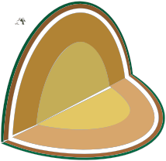



La medida del flujo geotérmico en la superficie terrestre muestra que hay lugares donde se emite más calor que en otros, lo cual informa sobre diferentes condiciones internas. Estas zonas superficiales son:

» Volcanes: lugares donde sale materia fundida del interior. Esto quiere decir que a cier- ta profundidad se dan las condiciones de presión y temperatura necesarias para fundir la roca.

» Anomalías en el valor medio del flujo geotérmico, que es de 80 mW/m2, lo que sig- nifica que bajo la superficie los materiales no se compor tan del mismo modo en todas par tes.

Áreas de mayor emisión de flujo geotérmico. Se puede obser var que es mayor en las dorsa- les y en las zonas volcánicas; en cambio, es menor en los continentes o en los fondos oce- ánicos alejados de las dorsales.
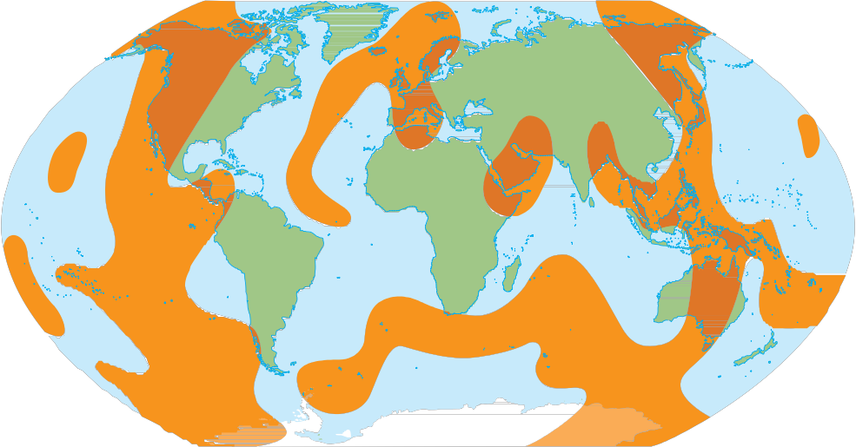





Eje geomagnético




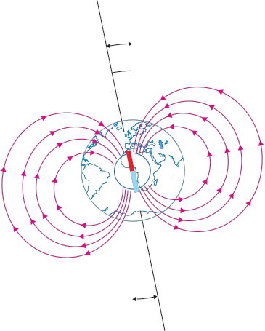

11,5º

Eje de rotación de la Tierra

Polo nor te
› Ejemplo de anomalía positiva: los aproximadamente 200 a 300 mW/m2 obser va- dos en las dorsales que disminuyen conforme nos alejamos del centro indican que una capa de material caliente y fluido que apor ta magma a los volcanes de los fon- dos abisales medioceánicos se encuentra más cerca de la superficie en el centro de esa dorsal.
› Ejemplo de anomalía negativa: los aproximadamente 16 mW/m2 obser vados en
las zonas de fosas oceánicas indican una dinámica de transpor te de materiales que aleja el material caliente de la superficie y, por tanto, se lleva material superficial más frío hacia el interior.

Por último, podemos deducir el grosor de la litosfera en función del calor liberado, pues donde es más gruesa el calor tendrá mayor dificultad para atravesarla. Esto concuerda con el hecho de que las zonas de mayor edad y más estables geológicamente hablan- do emiten menos calor.

Declinación
geográfico

S

Centro
N

Polo nor te
5.3 Los estudios geomagnéticos

La existencia del campo magnético terrestre es conocida desde la antigüedad. Ya fue usado por los chinos en el siglo XI para navegar, aunque lo conocían desde el siglo I,y por los europeos en el siglo XII. Las características del campo geomagnético son:

» Su carácter básicamente dipolar: se compor ta como el que genera una barra con dos polos o una dinamo. Las líneas de fuerza siguen una trayectoria cur va: salen por el polo norte magnético y entran por el polo sur magnético.

» La declinación magnética: los polos magnéticos no coinciden con los geográficos.

Plano del ecuador magnético 11,5º
magnético

» La variación en intensidad y orientación a lo largo del tiempo. Este hecho, todavía sin una explicación clara, ha sido medido en las rocas y ha permitido describir el movimien-

Declinación magnética: los polos magné- ticos y geográficos no coinciden.
to de los continentes a lo largo del tiempo. Hoy día hay autores que piensan que los polos magnéticos describen un movimiento espiral en torno al eje de rotación terrestre.

Los datos anteriores han llevado en la actualidad a pensar que el campo magnético terrestre está producido por el movimiento de las cargas eléctricas de los electrones y los núcleos de los átomos que componen el núcleo externo de la Tierra, el cual se encuentra, por tanto, en estado fluido.Todo campo magnético lleva asociado un campo eléctrico por inducción, que genera a su vez un campo magnético que realimenta al pri- mero.

El movimiento convectivo del material que forma el núcleo externo es turbulento, lo que explica las desviaciones obser vadas respecto a un campo perfectamente dipolar.

5.4 Los estudios sísmicos

Cualquier movimiento brusco de la cor teza terrestre se transmite desde su origen mediante un tren de ondas, llamadas ondas sísmicas, semejante a las que se forman al lanzar una piedra al agua. Las ondas sísmicas se propagan siguiendo las mismas leyes que cualquier otra onda: cuando pasan de un medio a otro de distinta densidad, cambian su velocidad, reflejándose o refractándose según la ley de Snell.


Las ondas sísmicas pueden ser de cuatro tipos:

» Ondas P o primarias: son ondas longitudinales de compresión, que desplazan hacia delante y hacia atrás las par tículas en la dirección de propagación. Se transmiten en
medios sólidos y fluidos. Su velocidad media es de unos 5,5 km/s. 1
2

Onda

i N

sen i v1
sen r = v
2
r

N
Velocidad en 1 < velocidad en 2
1 v1
2 v2
3 v3
4 v4

Cuando v1< v2< v3< v4
Velocidad en 1 > velocidad en 2
1 v1

Dirección de propagación
1 2 v2
2 3 v3
4 v4

» Ondas S o secundarias: son ondas de cizalla, transversales, que mueven las par tícu- las a un lado y a otro, perpendicularmente a la dirección de propagación. Se transmi- ten solo en medios sólidos y su velocidad de propagación está comprendida entre los
3 y 7 km/s.

Onda

Dirección de propagación

» Ondas de Rayleigh: son ondas superficiales que hacen que las par tículas se muevan describiendo un movimiento elíptico, que se vuelve opuesto al sentido de propagación en la cresta de cada onda.
Cuando v1> v2> v3> v4
Ley de Snell. Como se ve en el gráfico, si la velocidad de desplazamiento de las ondas va aumentando, se origina una trayectoria cur va. Este compor tamiento solo cambiará si varían las características del medio por el que se desplazan.

Dirección de propagación

» Ondas de Love: son ondas superficiales que mueven las par tículas de un lado a otro, perpendicularmente a la dirección de propagación.
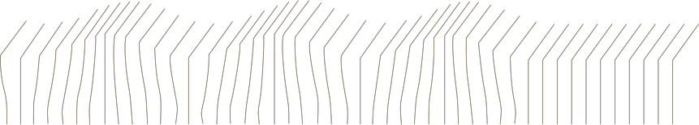

Dirección de propagación
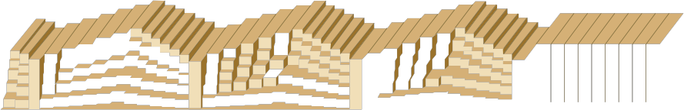

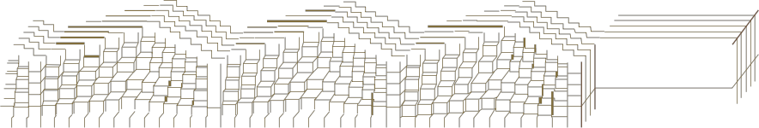

Onda P Onda S
0°


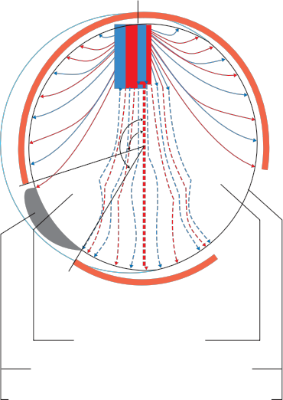

143°
103°
Núcleo
103°

143°

143°
u

Zona de sombra
Se reciben ondas superficiales
No se reciben ondas P ni S directas

Zonas de sombra. Las ondas S solo se transmiten a través de materiales sóli- dos, por lo que si no son detectadas en superficie se puede deducir la existencia de una capa fluida. Según el tamaño de la zona de sombra, se pueden deducir las dimensiones de esta capa.
Las características de transmisión de las ondas, los lugares de la superficie donde se detectan y el tiempo que tardan en llegar permiten deducir los límites entre distintos materiales en el interior de la Tierra y, por tanto, la estructura de la geosfera.

A mayor profundidad, aumenta la rigidez de los materiales, lo que permite a las ondas sísmicas viajar más rápido. Este cambio de velocidad continuo cur va su trayectoria, cuya modificación por reflexión o refracción define en la superficie terrestre zonas en las cua- les no se detectan cier tas ondas; se trata de las llamadas zonas de sombra. Este hecho se debe a que se producen cambios de dirección más bruscos de lo que ocurría hasta ese momento y, por tanto, las ondas van a llegar a puntos de la superficie más separa- dos de lo que era de esperar si hubiesen mantenido la tendencia de cambio en su tra- yectoria cur va.

Los cambios en la velocidad de propagación de las ondas permiten detectar la existen- cia de zonas de transición entre dos capas de diferente naturaleza. Son las discontinui- dades, que pueden ser :

» Discontinuidad de Mohorovicˇic´ , situada entre la cor teza y el manto.

» Discontinuidad de los 670 km, que separa el manto superior del inferior.

» Discontinuidad de Gutenberg, que separa el manto inferior y el núcleo externo. Aquí se aprecia la capa D”, una zona de transición de 100-200 km de grosor en la que ocu- rre un intercambio geoquímico entre las dos capas.
» Discontinuidad de Wiechert-Lehmann, que separa el núcleo externo y el interno. Una técnica que resulta muy útil para explicar la dinámica interna es la tomografía sís-
mica. Esta se basa en el análisis de las diferencias de velocidad de las ondas sísmicas res-
pecto a un valor promedio; esta técnica permite obtener secciones vir tuales del inte- rior terrestre.

Las ondas sísmicas pueden desplazarse:

» Más rápidamente cuanto mayor es la rigidez, la densidad o la incompresibilidad del material por el que viajan.

» Más lentamente en las zonas más calientes y de menor densidad, en las cuales los materiales son menos rígidos y se comprimen más fácilmente.

Si consideramos homogénea cualquier capa de la Tierra que queramos estudiar, se puede definir una velocidad media para las ondas sísmicas que la atraviesan. Cuando se mide esa velocidad, se comprueba que en muchos casos los valores obtenidos no coin- ciden con el valor teórico predicho. Por eso se puede afirmar que la capa no es homo- génea.

El análisis de la distribución de velocidades permite detectar anomalías positivas, que se interpretan como zonas más frías, de material más denso que tiende a hun- dirse; y negativas, que se interpretan como zonas más calientes, de material menos denso que tiende a ascender generando corrientes de convección.

ACTIVIDADES

12. La temperatura en la zona más externa de la Tierra aumenta en torno a 1 °C cada 33 m que se profundiza. Si en todo el interior terrestre se mantuviera esa variación, ¿qué temperatura presentaría el centro del planeta? Razona si es posible.

13. Los fondos marinos, formados por rocas mucho más pobres en minerales radiactivos, y las zonas continentales, formadas por rocas más ricas en minerales radiactivos, emiten el mismo calor. ¿Qué puedes deducir de este hecho?
14. Los polos magnéticos se localizan en las siguientes coordenadas:
• Polo Nor te: 70° longitud O y 79° latitud S.
• Polo Sur : 110° longitud E y 79° latitud N.
Sitúalos en un mapamundi y busca bibliografía para comprobar si la localización es la adecuada. ¿Te sorprende el resultado?

15. ¿Qué evidencias hacen suponer que el núcleo externo es líquido y el interno sólido?

6. Modelos estructurales de la geosfera
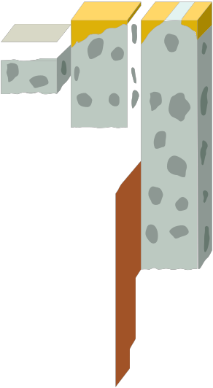

















Todos los datos recogidos con las técnicas anteriores evidencian que nuestro planeta 1

Sedimentos

Capas km
0

está organizado en capas de diferente naturaleza química y distinto compor tamiento mecánico. Se pueden distinguir dos modelos de capas: geoquímico y geodinámico.

6.1 El modelo geoquímico

Es el más antiguo de los dos. Se basa en la naturaleza de los materiales que forman las tres capas de la Tierra:

6.1.1 Corteza
2 Capa
3 granítica
Moho Moho

Capa granodiorítica

Manto

Manto
Capa
granítica 10

20

30

Moho 40

Capa 50
Moho

La corteza es la capa más externa y está formada por materiales rocosos de todo
tipo, es decir, rocas sedimentarias, rocas metamórficas y rocas ígneas.
granodiorítica

Existen dos tipos de cor teza:

» La corteza continental: posee un grosor que va de 30 a 70 km, una densidad media

Cor teza oceánica

Escudos
Manto
Orógenos

de unos 2,7 g/cm3 y está formada por rocas de más edad, algunas de las cuales llegan a alcanzar edades de miles de millones de años.

En ella aparecen las estructuras tectónicas más relevantes, como las cordilleras. Cuanto mayor es el tamaño de estas, más gruesa es la cor teza, pues se hunde por isostasia para equilibrar la gran masa de la cordillera. También se localizan la mayoría de las rocas metamórficas originadas por transformación de otras que se han visto sometidas a las enormes presiones y temperaturas asociadas a la formación de montañas.

» La corteza oceánica: tiene un grosor comprendido entre 6 y 10 km, con una densi- dad media de unos 3 g/cm3 y con rocas muy jóvenes que difícilmente superan los cien- tos de millones de años de edad.

Es de naturaleza ígnea y ocupa los grandes fondos oceánicos, en las zonas inmediatas a las dorsales, lugares por los que se incorpora material volcánico proveniente del manto, lo cual explica la juventud de las rocas oceánicas. Las rocas son más antiguas cuanto más lejos de la dorsal se encuentren.

6.1.2 Manto

El manto es la capa que hay bajo la cor teza separada por la discontinuidad de
Mohorovicˇic´ y llega hasta los 2 900 km de profundidad.

La separación entre cor teza y manto fue propuesta por el meteorólogo y sismólogo croata Andrija Mohorovicˇic´ (1857-1936) en 1919 al obser var que en los sismógrafos situados a menos de 200 km del foco de un seísmo, las ondas P y S se desplazaban algo más rápidamente de lo esperado. Supuso que a unos 50 km de profundidad (experi- mentó en los montes yugoslavos) había una capa de naturaleza distinta a la cor teza.

La variación de la velocidad de las ondas sísmicas ha permitido diferenciar tres zonas:
el manto superior, una zona de transición y el manto inferior.

» El manto superior está formado por peridotita, según se desprende del magma.

» La zona de transición está situada aproximadamente entre los 400 y 650 km de pro- fundidad. En ella el aumento de presión transforma el olivino en espinela, un mineral más rígido que provoca un aumento en la velocidad de las ondas sísmicas.

» El manto inferior está situado entre los 650 y los 2 900 km de profundidad. Está for- mado principalmente por perovskita, un mineral más denso todavía que se forma a par- tir de la espinela cuando se ve sometido a enormes presiones.
Estructura de la cor teza continental y
oceánica. Se aprecia cómo la continental tiene tres capas: una superior de sedi- mentos y rocas poco metamorfizadas; una media con rocas de metamorfismo medio y rocas plutónicas del tipo del granito, más gruesa bajo las montañas, y una inferior formada por rocas de alto metamorfismo y rocas ígneas tipo gabro. En cambio, la oceánica consta de una fi- na capa de sedimentos marinos, una ca- pa intermedia de naturaleza basáltica y una capa inferior formada por rocas íg- neas tipo gabro.

6.1.3 Núcleo

El núcleo es la capa más densa e interna de la geosfera y está separada del manto por la discontinuidad de Gutenberg.

La existencia del núcleo fue propuesta por el geofísico prusiano Emil Johan Wiechert (1861-1928) en 1896. Por medio de datos obtenidos mediante estudios geodésicos y astronómicos, obtuvo la densidad de la Tierra. Al comparar esta cantidad con la que estimaba a par tir de las rocas que conocía, se dio cuenta de que faltaba masa. Propuso que un núcleo denso y masivo sería el que contuviera la masa que parecía faltar.

En 1912 el geofísico alemán Beno Gutenberg (1889-1960) demostró la existencia de un núcleo a unos 2 900 km de profundidad mediante estudios sísmicos. La discontinui- dad que separa el núcleo del manto tiene su nombre en su honor. Está formada por una aleación compuesta mayoritariamente por hierro, con un 5-10 % de níquel y algo de azufre y oxígeno.

La sismóloga danesa Inge Lehmann (1888-1993) propuso en 1936 que el núcleo esta- ba dividido en dos par tes tras obser var ondas P en la zona de sombra que definía el núcleo en la superficie terrestre. Los estudios sísmicos muestran que el núcleo consta de dos par tes: el núcleo interno y el núcleo externo. La separación entre ellos recibe el nombre de discontinuidad de Wiechert-Lehmann.

» El núcleo externo es una capa fluida que se extiende desde los 2 900 km hasta los
5 150 km. Se calcula que su densidad es de 9,9 g/cm3 y que está a una temperatura de
4 000 a 6 000 °C. Su existencia fue propuesta en 1926 por el astrofísico y geofísico bri- tánico Harold Jeffreys (1891-1989).

» El núcleo interno es una capa sólida que se extiende desde los 5 150 km y llega hasta el centro de la Tierra, a 6 370 km. Se calcula que posee una densidad de unos 13 g/cm3 y una temperatura de 6 600 °C. Su existencia fue propuesta en 1946 por el geofísico australiano Keith Edward Bullen (1906-1976).

Capas mecánicas Litosfera










Manto

Capas composicionales Cor teza
0
6.2 El modelo geodinámico

El estudio y obser vación de los fenómenos que ocurren en nuestro planeta ha puesto de manifiesto que la naturaleza de las capas no es el mejor criterio para entenderlos. Se ha llegado a la conclusión de que se obtienen explicaciones más válidas si tenemos

superior

Mesosfera (manto inferior)

Núcleo
Endosfera
externo

Núcleo interno

Manto

Núcleo

1 000

2 000

3 000

4 000

5 000

6 000
en cuenta el comportamiento dinámico de las capas. Según esto, podemos distinguir :
litosfera, mesosfera y endosfera.

» La litosfera: es la capa más superficial de la geosfera, con un grosor que varía entre los 100 y los 300 km. Abarca la cor teza y par te del manto superior, pues se ha com- probado que ambas par ticipan en los fenómenos de formación de montañas. En la actualidad se considera que está dividida en bloques, las placas litosféricas, que se des- plazan unas respecto a otras sobre la mesosfera.
Profundidad (km)

» La mesosfera: es la capa que sigue a la litosfera. Se corresponde con el resto del manto y se compor ta como una capa plástica, que puede fluir por convección. La ve- locidad de este movimiento es muy baja y sus efectos no son apreciables en la escala de vida humana porque son necesarios cientos de millones de años. El roce del mate- rial que se mueve por convección sobre las placas arrastra las placas litosféricas.

» La endosfera: es la capa más interna y se corresponde con el núcleo. En la zona que la separa de la mesosfera, la capa D”, se produce un fuer te intercambio de material entre ambas por el que se producen reacciones químicas entre esos materiales. La endosfera se divide en dos par tes: el núcleo externo, fluido y responsable de generar

Equivalencia de las capas entre los mo- delos geoquímico y geodinámico.
el campo magnético, y el núcleo interno, sólido y que actúa como fuente de calor, que se libera al diferenciarse los materiales que lo forman.

Investigación científica
¿Dónde se ha originado un terremoto?

Objetivo

» Comprender la utilidad de los sismogramas.

Observación

Cualquiera que haya tenido la experiencia de notar un terremo- to, además del temor por las posibles consecuencias, no puede dejar de preguntarse por el lugar de su origen. También es muy frecuente preguntarse cómo los científicos localizan tan rápida- mente el origen de los seísmos.

Te invitamos a descubrirlo.

Hipótesis

Dado que un terremoto es una vibración de la tierra, las carac- terísticas del desplazamiento de las ondas captadas por los sis- mógrafos nos permiten deducir el lugar de su origen.

Material

» Gráfica de la llegada de ondas sísmicas.

» Regla.

» Mapamundi.

» Compás.

Procedimiento

Para poder localizar el origen de un seísmo, se necesitan datos de tres obser vatorios sismográficos. Supongamos que las ondas han sido registradas por los que están situados en París,Varsovia y Lisboa.

En el diagrama que aparece a continuación se muestra un sis- mograma con la identificación de los datos relevantes que ne- cesitamos conocer.

200

0
Amplitud
Dado que las ondas P viajan más rápido que las ondas S, cuan- to mayor sea la separación temporal en la llegada de ambas, más alejado estará el epicentro del terremoto.

Para facilitar el proceso, a continuación se muestran las diferen- cias en el tiempo de llegada para las tres estaciones: París, 2 min
30 s; Varsovia, 3 min 20 s; y Lisboa, 4 min 40 s.

1. Calcula la equivalencia en centímetros de cada subdivisión de tiempo del eje de coordenadas en la gráfica siguiente, la cual muestra el tiempo de llegada de las ondas sísmicas.

34
32
30
28
Tiempo de propagación (min)
26
24
22
20
18
16
14
12
10
8
6
4
2 Grados de arco
0
0 10 20 30 40 50 60 70 80 90 100 110 120

0 1 2 3 4 5 6 7 8 9 10 11 12 13
Distancia (millares de km)

2. Calcula la longitud que debe separar a las dos cur vas en la gráfica para cada una de las estaciones.

3. Averigua a qué distancia, medida en el eje de ordenadas, se ajusta cada diferencia de tiempo.

4. Traza sobre un mapamundi tres circunferencias; cada una debe estar centrada en una de las estaciones sismográficas.Toma co- mo radio la distancia que hayas deducido a par tir de la gráfica.

La intersección de las tres circunferencias te dará un peque- ño triángulo. Esa será la zona del planeta en la que se ha pro- ducido el seísmo analizado.

Conclusiones

1. ¿En qué zona del planeta ha sucedido el seísmo? ¿Tiene algo de peculiar esa zona?

-200 P

5 10

S de superficie

15 20 25 30 35 t (segundos)

2. ¿Qué mecanismo ha originado el seísmo?

3. ¿Qué información suministra el tiempo de llegada de cada ti- po de onda?

4. ¿Por qué cada onda llega en un tiempo distinto que las otras?

Actividades

Repasa

Responde brevemente y, si es preciso, razona la respuesta:

1. La mejora de los telescopios ha permitido obser var gala- xias cada vez más lejanas. En los medios de comunicación es frecuente leer u oír frases como: «Cada vez vemos un universo más joven» o «Cada vez estamos más cerca del origen». Razona si son correctas tales afirmaciones.

2. Define planeta, planetesimal, planetoide y Big Bang.

3. ¿Cómo eran la materia y la energía antes del Big Bang?

4. La Tierra se formó por el choque de planetoides y la pos- terior mezcla de sus componentes. ¿A qué se debe la di- ferente composición de sus capas?

5. Obser va el gráfico que muestra la variación de la tempe- ratura en el interior de la Tierra. Calcula los gradientes geotérmicos en el manto y en el núcleo. Compara los re- sultados.

Cor teza Litosfera
0
Manto superior

1 000
Mesosfera (manto inferior)
2 000
Profundidad en km
Señala la respuesta o las respuestas válidas en cada caso:

9. Las ondas sísmicas S:
a) Atraviesan las capas sólidas.
b) Son ondas longitudinales. c) Son más veloces que las P. d) Atraviesan el manto.
10. Las ondas sísmicas P:
a) Se desplazan solo por capas sólidas, pero no por capas fluidas.
b) Atraviesan el núcleo externo, pero no el interno. c) Atraviesan el núcleo interno, pero no el externo. d) Son longitudinales.
11. El manto:
a) Es la capa más gruesa de la geosfera. b) Forma par te del modelo geoquímico. c) Forma par te del modelo geodinámico. d) Limita con la litosfera.
12. El núcleo externo:
a) Es fluido.
b) Está formado básicamente por hierro.
c) Es el responsable de la formación de los terremotos.
d) Limita con el manto por la discontinuidad de Guten- berg.

3 000

4 000

5 000

6 000

Núcleo externo

Núcleo interno
Capa D”

13. La cor teza:
a) Es equivalente a la litosfera.
b) Puede ser oceánica o continental.
c) Está separada del manto por la discontinuidad de
Gutenberg.

Mohorovicˇic´

0 2 000 4 000 6 000 8 000
Temperatura (ºC)

6. El campo magnético se ha inver tido varias veces a lo lar- go de la Historia. ¿Hacia dónde señalaría una brújula en el caso de que la polaridad fuera inversa a la actual?

7. Indica si los siguientes enunciados son verdaderos o fal- sos y corrígelos si es necesario:
a) Las dorsales son zonas con anomalías positivas en el flujo geotérmico.
b) El manto del modelo geoquímico es estrictamente equivalente a la mesosfera del geodinámico.
c) La litosfera es la responsable de la formación de mon- tañas.

8. Haz un esquema con la estructura de la Tierra y la com- posición de cada una de sus capas.
14. La litosfera:
a) Está dividida en placas.
b) Es la responsable de formar las montañas.
c) Contiene la cor teza.
d) Tiene un grosor de unos 30 km.

15. La discontinuidad de Wiecher t-Lehmann:
a) Separa el manto inferior del manto superior.
b) Separa la litosfera de la mesosfera.
c) Separa el manto inferior del núcleo exterior.
d) Separa la cor teza del manto.

Relaciona

16. Analiza las diferentes teorías que han sido propuestas pa- ra explicar el origen del Sistema Solar. Comenta los mo- tivos que llevaron a rechazarlas.

17. Compara las características de los planetas interiores y exteriores.
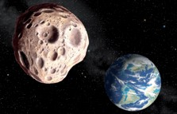

18. Compara los modelos de isostasia de Pratt y Air y.

19. Escribe seis frases utilizando cada vez tres términos que per tenezcan a cada una de las columnas:

Onda sísmica. Manto. Convección. Terremoto. Cor teza. Litosfera.
Volcán. Núcleo. Campo magnético. Isostasia. Dorsal. Cordillera.

Profundiza

20. La composición del Sol y de Júpiter son prácticamente iguales. ¿Por qué el Sol se transformó en estrella y Júpiter no?

21. ¿Cuáles son los motivos que hacen que los planetas inte- riores estén formados principalmente por sustancias ro- cosas, mientras que los exteriores lo estén por sustancias gaseosas?

22. El asteroide que aparece en la fotografía está lleno de cráteres.

a) ¿Qué los ha originado?
b) ¿Por qué no desaparecen con el tiempo?

23. ¿Por qué la gravedad es menor en lo alto de las monta- ñas? ¿Por qué la gravedad es mayor en el ecuador?

24. Teniendo en cuenta las leyes que afectan a la descripción de las ondas sísmicas, haz un dibujo en el que muestres lo que ocurriría con una onda P que realizara lo que se indica a continuación:
a) Pasar de la cor teza al manto.
b) Pasar del manto al interior del núcleo.
c) Pasar del manto a la cor teza.
d) Pasar de una zona del manto a otra más profunda.
25. Dibuja la estructura de dos planetas imaginarios. Indica los siguientes aspectos:

a) El grosor de cada capa.

b) El estado físico en que se encuentran los materiales de cada capa.

c) Dibuja la trayectoria que seguirían las ondas en cada planeta y señala las zonas de sombra.

26. Dibuja la gráfica de la velocidad de propagación de las ondas sísmicas respecto a la profundidad de un planeta con las siguientes características:

» 0/500 km: capa sólida en la que aumenta la rigidez con la profundidad.

» 500/1 700 km: capa sólida muy plástica, en la que au- menta la rigidez con la profundidad.

» 1 700/3 000 km: capa fluida.

» 3 000/4 500 km: capa sólida muy densa.

Investiga

27. En los primeros momentos del universo aparecieron las par tículas subatómicas y las fuerzas que constituyen el universo actual.

a) ¿Cuántos tipos de par tículas subatómicas se conocen?

b) ¿Cuáles son las elementales?

c) ¿Cuáles son sus propiedades?

d) ¿Cuáles son las fuerzas elementales de la naturaleza?

e) ¿Cuáles son las propiedades de las fuerzas fundamen- tales?

28. En los últimos años se ha descubier to la existencia de planetas extrasolares.

a) Indica algunos ejemplos.

b) ¿En qué pruebas se han basado los astrónomos para demostrar la existencia de esos planetas?

c) ¿Qué métodos han utilizado?

29. El campo magnético terrestre está relacionado con las auroras y la magnetosfera.

a) ¿Cómo se originó el campo magnético terrestre?

b) ¿Cómo se forma una aurora?

c) ¿Qué es la magnetosfera?

d) ¿Qué sucedería en la Tierra si desapareciese el campo magnético?

